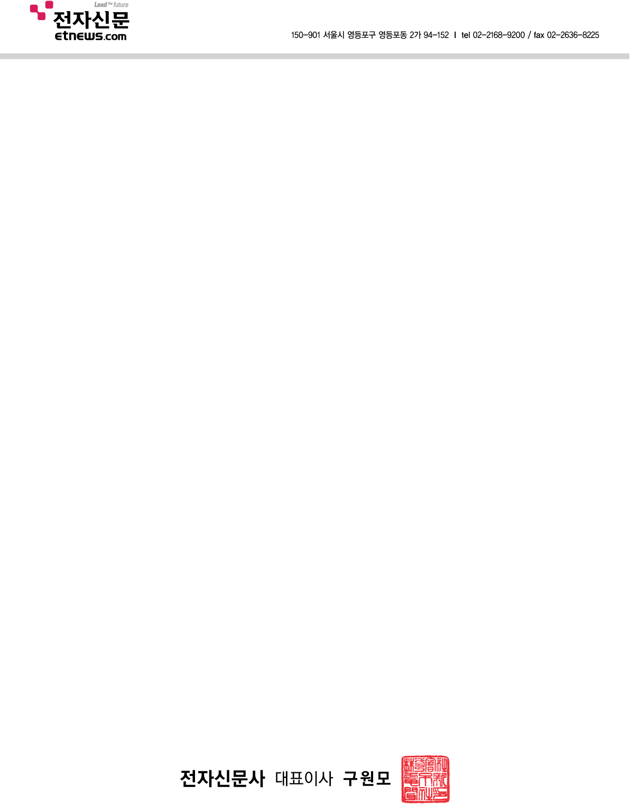

전자사업 제2014-135호 2014. 10. 22
수 신 : 정보통신 및 전자 관련학과 교수님 제위
참 조 :
제 목 : ‘제6회 아이디스-전자신문 대학(원)생 과학기술&IT 논문 대전’ 소개
1. 후학 양상에 노고가 많습니다.
2. 전자신문사는 교육과학기술부, 대한전자공학회, 한국정보과학회, 한국정보처리학회, 한국통신학회 등의 후원으로 「제6회 아이디스-전자신문 대학(원)생 과학기술&IT 논문공모 대전」을 진행하고 있습니다.
3. 총 14편의 우수 논문을 선정하는 이번 행사에는 총 3,500만원의 장학금과 제휴사 취업기회 등이 제공됩니다. 과학기술과 IT 분야 대학 및 대학원생의 연구 활동을 활성화하고 참신한 아이디어를 발굴해 지원하기 위한 이번 행사에 귀 학과 학생들이 적극 응모해 능력을 대외적으로 과시할 수 있도록 학과 교수님의 많은 후원과 지원 부탁드립니다.
4. 전자신문은 매년 동일한 행사를 실시하면서 이공계 인재양성에 작은 힘이나마 기여할 수 있도록 최선을 다하겠습니다. 감사합니다.
----- 아 래 -----
- 행사명 : 제6회 아이디스-전자신문 대학(원)생 과학기술&IT 논문 대전
- 접수기간 : 2014년 10월 1일~12월 3일
- 당선작 발표 : 2014년 12월 9일 전자신문 및 행사사이트에서 발표
- 주최/주관 : 전자신문&아이디스
- 행사사이트 : http://contest.etnews.com
- 행사문의 : 전자신문 정보사업국 김태형 부장
(Tel. 02-2168-9643, gent@etnews.com)
- 별첨: 제6회 아이디스-전자신문 대학(원)생 과학기술&IT 논문 대전 포스터 1부. 끝.

